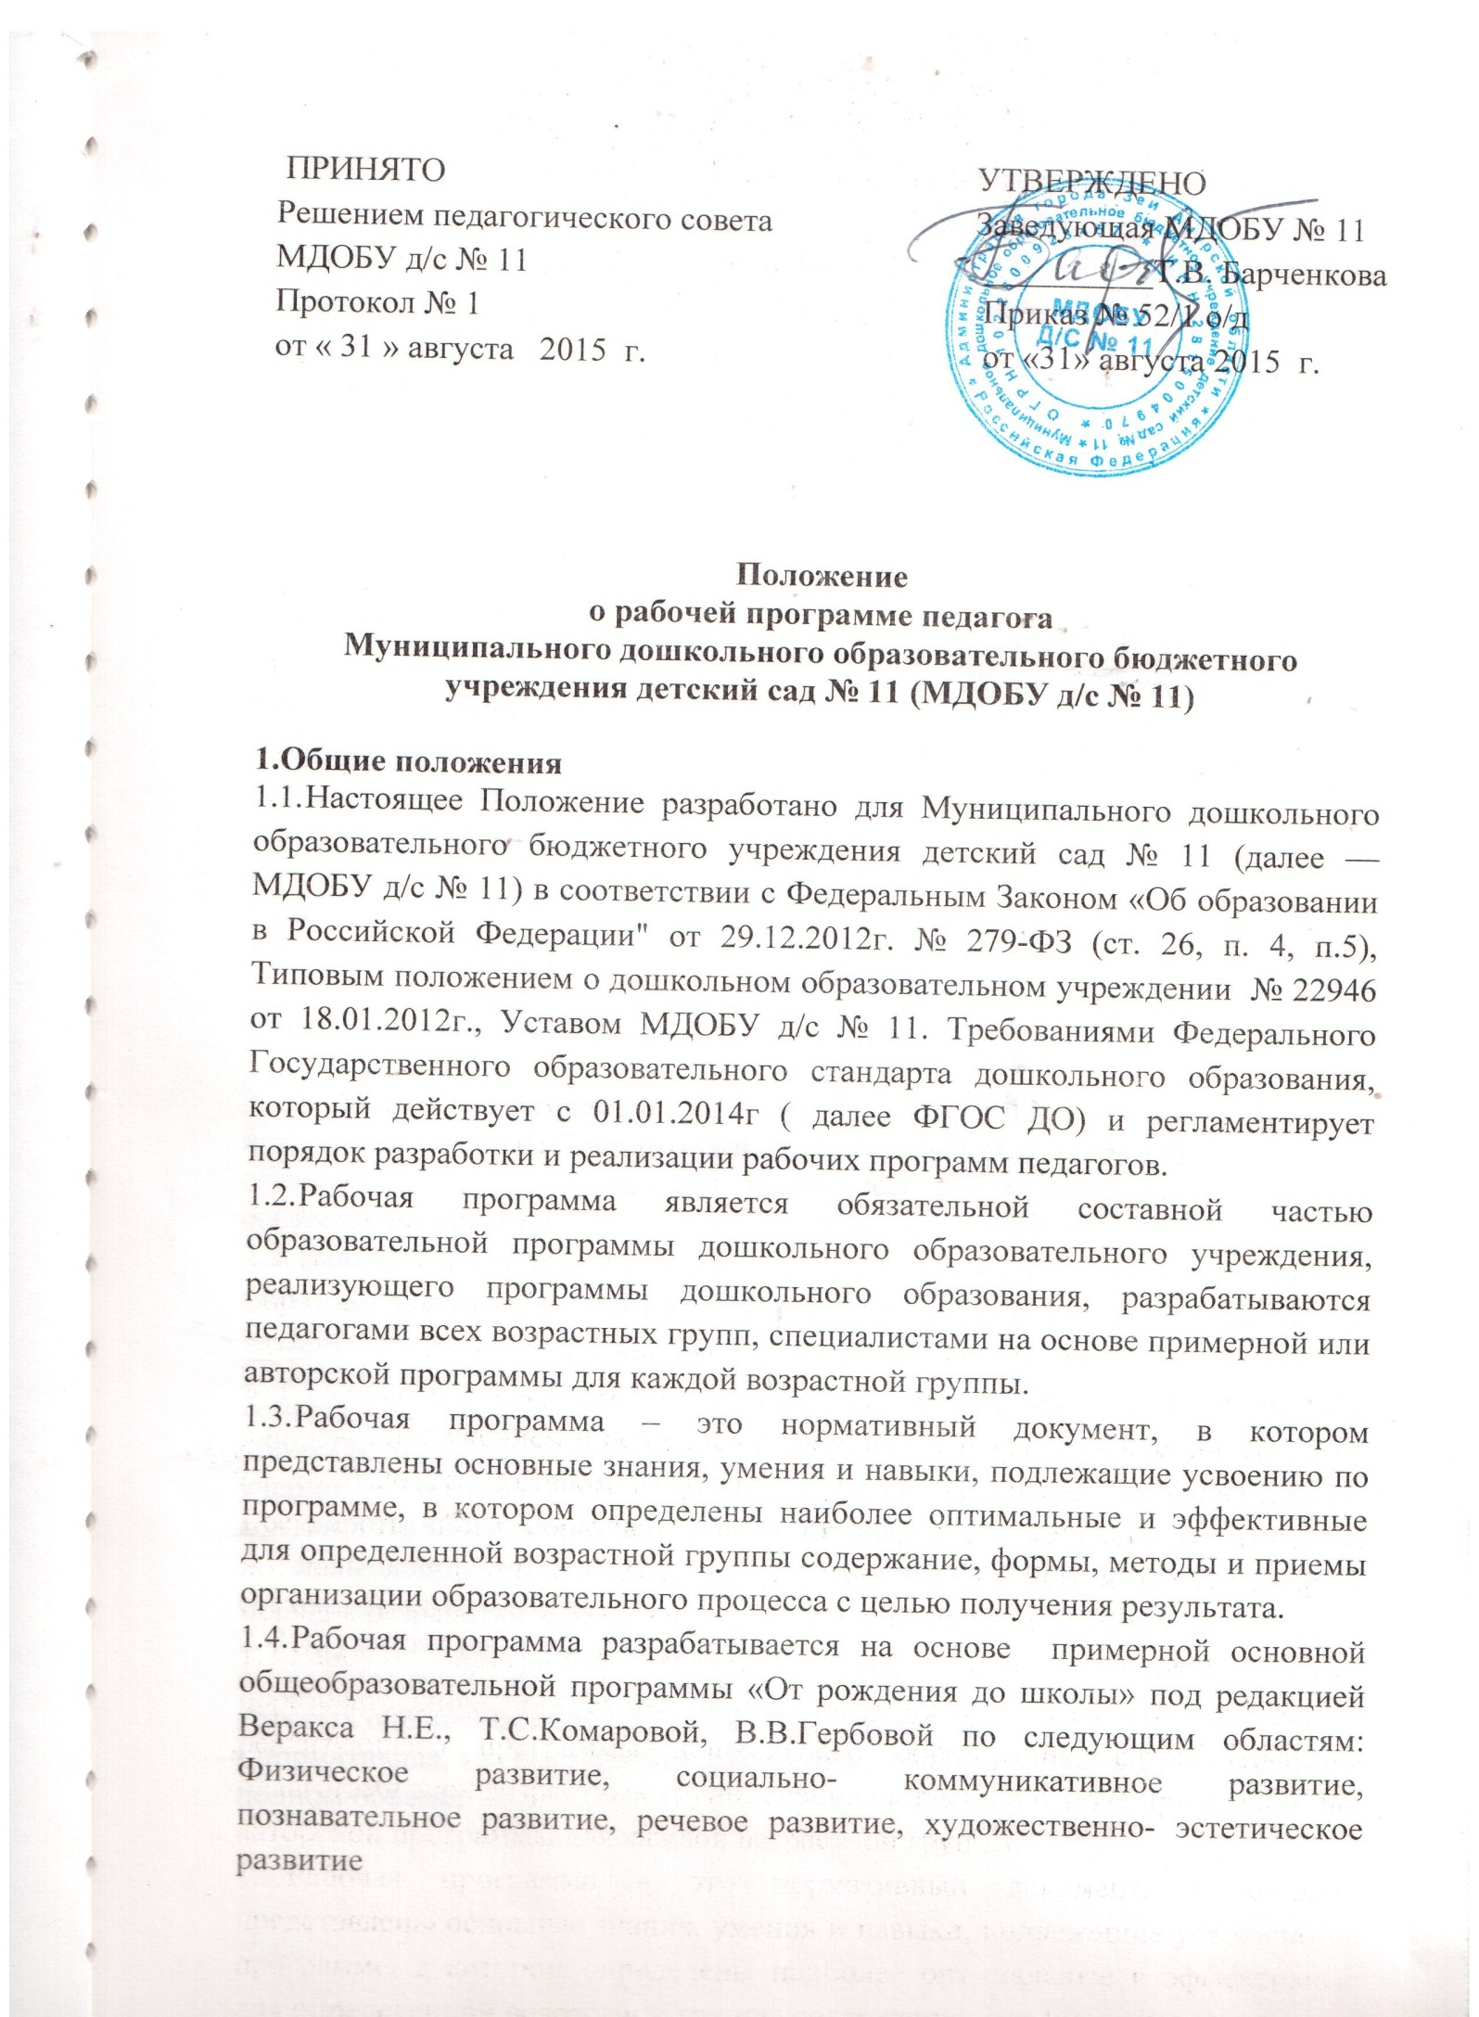
1.5. Рабочая программа (далее по тексту Программа) – документ, определяющий в соответствии с региональным компонентом, с приоритетным направлением МДОБУ д/с № 11 основное содержание образования, объем знаний, умений, который предстоит освоить воспитанникам.
1.6. Структура рабочей программы является единой для всех педагогических работников, работающих в МДОБУ д/с № 11.
1.7. Рабочая программа составляется педагогом на учебный год.
1.8.Проектирование содержания образования осуществляется педагогами в соответствии с уровнем их профессионального мастерства и авторским видением.
1.9.За полнотой и качеством реализации Программы осуществляется должностной контроль заведующей и старшим воспитателем.
1.10.Положение о Программе вступает в силу с момента издания приказа «Об утверждении Положения» и действует до внесения изменения.
1.11. Срок данного положения не ограничен. Положение действует до принятия нового.
1.12. Положение утверждается на педагогическом совете МДОБУ д/с № 11.
1.13. Положение о рабочей программе педагогов ежегодно пролонгируется.

2.Цели и задачи, функции рабочей программы

2.1. Цель Программы – обеспечение целостной и четкой системы планирования учебно-воспитательной деятельности, повышения качества образования детей на каждом возрастном этапе дошкольного детства, совершенствование работы педагогических кадров МДОБУ д/с № 11.
2.2. Задачи программы:
-дать представление о практической реализации компонентов федерального государственного образовательного стандарта при изучении конкретного раздела общеобразовательной программы;
-конкретно определить содержание, объем, порядок изучения раздела общеобразовательной программы с учетом целей, задач и особенностей учебно - воспитательного процесса образовательного учреждения и контингента воспитанников.
- повышение профессиональной компетентности педагогов через систематизацию воспитательно - образовательной деятельности.
2. 3. Функции рабочей программы:
• целеполагания, то есть определяет ценности и цели, ради достижения которых она введена в ту или иную образовательную область;
• нормативная, то есть является документом, обязательным для выполнения в
полном объеме;
• процессуальная, то есть определяет логическую последовательность усвоения элементов содержания, организационные формы и методы, средства и условия обучения;
• аналитическая, то есть выявляет уровни усвоения элементов содержания, объекты контроля и критерии оценки уровня развития детей.
3.Структура рабочей программы

Титульный лист.
- Пояснительная записка.
- Организация режима пребывания детей в образовательном учреждении
- Содержание психолого-педагогической работы по образовательным областям
- Планируемые результаты освоения воспитанниками общеобразвательной программы
- Система мониторинга достижения детьми планируемых результатов освоения рабочей программы по образовательным областям.
- Перспективное планирование деятельности
- Перспективное планирование по взаимодействию с родителями
- Список литературы.
4.Требования к содержанию рабочей программы
4.1. Титульный лист - структурный элемент программы, представляющий
сведения о названии программы, которое должно отражать ее содержание,
место в образовательном процессе, адресность (Приложение №1)
- полное наименование образовательного учреждения в соответствии с Уставом ДОУ
- «Утверждаю: заведующая МДОБУ д/с № 11 приказ № от ___».
- Ф.И.О. педагогического работника, составившего данную Программу
- название населенного пункта и год разработки Программы
4.2. Пояснительная записка (приложение №2)- структурный элемент программы, поясняющий актуальность изучения данного курса, его задачи и специфику, а также методы и формы решения поставленных задач.
В пояснительной записке раскрываются основные концептуальные положения рабочей программы.

В структуру пояснительной записки входят:
- Содержание образовательного процесса выстроено в соответствии с Программой ________________ (указать название, авторов и год издания).

- Цели и задачи деятельности педагогов по реализации Программы определяются на основе анализа результатов предшествующей педагогической деятельности, потребностей родителей и т.д.
- Возрастные особенности контингента воспитанников данного возраста.

В соответствии с Типовым положением о дошкольном образовательном учреждении и Федеральными требованиями к структуре основных образовательных программ дошкольного образования составляются по всем образовательным областям.

4.3 Организация режима пребывания детей в образовательном учреждении
- Гибкий режим деятельности в зависимости сезонных условий (режим дня на холодный и теплый период), наличия узких специалистов, медицинских работников.
- Система закаливающих мероприятий.
- Система оздоровительных мероприятий
- Организация двигательного режима
- Содержание непосредственно-образовательной деятельности (сетка занятий)
- Циклограмма образовательной деятельности на неделю
Содержание психолого-педагогической работы по освоению детьми образовательных областей включает в себя материалы, связанные с планированием, проектированием и организацией текущей образовательной деятельности по всем образовательным областям (приложение №3).
Каждая образовательная область может быть представлена в двух таблицах: первая – перечень программ, технологий, пособий; вторая – интеграция с образовательными областями. Учитывая, что каждая возрастная группа имеет свою специфику, воспитатель самостоятельно выбирает формы образовательной деятельности детей. При этом общий объем обязательной части Программы рассчитывается в соответствии с возрастом воспитанников, основными направлениями их развития, спецификой дошкольного образования и включает время, отведенное:
- На образовательную деятельность, осуществляемую в процессе организации различных видов детской деятельности (игровой, коммуникативной, трудовой, познавательно-исследовательской, продуктивной, музыкально-художественной, чтения).
- На образовательную деятельность, осуществляемую в ходе режимных моментов.
- На самостоятельную деятельность детей.
- На взаимодействие с родителями воспитанников по реализации основной

Комплексно-тематическое планирование образовательного процесса

Составляется на основе реализуемой в МДОБУ д/с № 11 примерной основной общеобразовательной программы « От рождения до школы» под редакцией Н.Е. Веракса, Т.С.Комаровой, В.В.Гербовой.
4.4.Планируемые результаты освоения воспитанниками образовательной программы (промежуточная и итоговая диагностика)
Промежуточная оценка (один раз в полугодие) – это описание динамики формирования интегративных качеств воспитанниками каждой возрастной группы, т.е. результаты мониторинга.
Итоговая оценка проводится ежегодно в подготовительной группе при выпуске ребенка из детского сада в школу и включает описание интегративных качеств выпускника ДОУ. Портрет выпускника может быть составлен педагогическим коллективом ДОУ с учетом нормативных документов.

4. 5. Система мониторинга.
В процессе мониторинга исследуются физические, интеллектуальные и личностные качества ребенка путем наблюдений, бесед, экспертных оценок, критериально-ориентированных методик нетестового типа, критериально-ориентировнного тестирования, скрининг-тестов и др. Обязательным требованием к построению системы мониторинга является сочетание низкоформализованных (наблюдение, беседа, экспертная оценка и др.) и высокоформализованных (тестов, проб, аппаратурных методов и др.) методов, обеспечивающее объективность и точность получаемых данных.
Мониторинг образовательного процесса.
Мониторинг образовательного процесса (мониторинг освоения образовательной программы) проводится педагогами детского сада (воспитателями и музыкальным руководителем). Он основывается на анализе достижения детьми промежуточных результатов.

Мониторинг детского развития.

Мониторинг детского развития (мониторинг развития интегративных качеств) осуществляется педагогами (воспитателями, другими специалистами) и медицинским работником (врач-педиатр). Основная задача данного вида мониторинга – выявить индивидуальные особенности развития каждого ребенка и наметить при необходимости индивидуальный маршрут образовательной работы для максимального раскрытия потенциала детской личности.

4.6. В едином списке литературы для педагогических работников указывается учебно-методический комплект, он строится в алфавитном порядке с указанием города и названия издательства, года выпуска использующийся для реализации рабочей программы. Срок реализации учебных пособий должен соответствовать требованиям санитарно-гигиенических норм.
5.Требования к оформлению рабочей программы
- Набор текста производится в текстовом редакторе Word for Windows с одной стороны листа формата А4, тип шрифта: Times New Roman, размер - 14 пт.
- Титульный лист считается первым и не подлежит нумерации, также как и листы приложения.
6.Рассмотрение и утверждение рабочей программы
6.1. Рабочая программа рассматривается и принимается на Совете педагогов МДОБУ д/с №11.
- Рабочая программа разрабатывается до 27 августа будущего учебного года.
- Совет педагогов выносит свое решение о соответствии рабочей программы существующим требованиям и Уставу ДОУ.
- Утверждение рабочей программы заведующим ДОУ осуществляется до 1 сентября будущего учебного года.
7. Контроль

7.1. Ответственность за полноту и качество реализации рабочей программы возлагается на воспитателей и специалистов.
7.2. Ответственность за полнотой реализации рабочих программ возлагается на заведующую и старшего воспитателя.
8. Хранение рабочих программ

8.1 Рабочие программы хранятся в методическом кабинете МДОБУ д/с № 11.
- Рабочая программа хранится 3 года после истечения срока ее действия.

Приложение 1
ОБРАЗЕЦ ОФОРМЛЕНИЯ
РАБОЧЕЙ ПРОГРАММЫ ПЕДАГОГА

ТИТУЛЬНЫЙ ЛИСТ
Муниципальное дошкольное образовательное бюджетное учреждение детский сад № 11 (МДОБУ д/с № 11)

«Утверждено»
Заведующий МДОБУ д/с № 11
_____ Т.В. Барченкова/
Приказ № ______
от «___» _______ 20__г.

Рабочая программа
воспитателей___________ группы
ФИО_________________
на 20__ – 20__ учебный год

г.Зея

Приложение №2
Ориентировочная основа по написанию пояснительной записки.
(образец)
Пояснительная записка

Рабочая программа составлена на основе обязательного минимума содержания для детей дошкольного возраста (возрастная группа), федеральных государственных требований, примерной программы дошкольного образования с учетом авторской программы по ________ (указываются выходные данные авторской программы) с учетом приоритетного направления ________________работы ДОУ. Наряду с федеральным компонентом программы реализуется региональный компонент, который представлен следующими темами (вопросами)…
Рабочая программа ориентирована на использование учебно-методического комплекса): ____________________________ (указываются его выходные данные).
Программа рассчитана на ____занятий в год, (____занятий в неделю), длительность одного занятия _____ мин.
Программой предусмотрено проведение:
- практических работ - _____;
- экскурсий - _____________;
- защита проектов - ________ и др.мероприятий.
Рабочая программа имеет целью______________и способствует решению следующих задач ______.
В ней также заложены возможности формирования у воспитанников общеучебных умений и навыков, целевых ориентиров дошкольного образования.
Принципы отбора основного и дополнительного содержания связаны с преемственностью целей образования при переходе от одной возрастной группы к другой, логикой внутрипредметных связей, а также с возрастными особенностями развития воспитанников.
Педагогический анализ знаний и умений детей (мониторинг) проводится ___2___раза в год.
Программа составлена с учетом межпредметных связей по разделам:_______________

Приложение3
Основные цели и задачи психолого-педагогической работы по реализации образовательных областей

Направление: Физическое развитие ребенка

Образовательная область «Физическая культура»
Цель: формирование у детей интереса и ценностного отношения к занятиям физической культурой, гармоничное физическое развитие.
Основные задачи:
развитие физических качеств (скоростных, силовых, гибкости, выносливости и координации);
накопление и обогащение двигательного опыта детей (овладение основными движениями);
формирование у воспитанников потребности в двигательной активности и физическом совершенствовании.

Задачи в соответствии с возрастом детей группы

Интеграция содержания образовательной области

Вариант интеграции программы «От рождения до школы» (Образец)

Примерные виды интеграции области «Физическая культура»
Образовательная область | Задачи, содержание и средства организации образовательного процесса
«Безопасность» | Формирование навыков безопасного поведения в подвижных и спортивных играх, при пользовании спортивным инвентарем.
«Социализация» | Создание на физкультурных занятиях педагогических ситуаций и ситуаций морального выбора.  Развитие нравственных качеств, поощрение проявлений смелости, находчивости, взаимовыручки, выдержки.  Побуждение детей к самооценке и оценке действий и поведения сверстников
«Труд» | Участие детей в расстановке и уборке физкультурного инвентаря и оборудования
«Познание» | Активизация мышления детей через самостоятельный выбор игры, оборудования, пересчет мячей и пр.  Проведение специальных упражнений на ориентировку в пространстве; подвижных игр и упражнений, закрепляющих знания об окружающем мире.
«Коммуникация» | Проговаривание действий и называние упражнений, поощрение речевой активности детей в процессе двигательной деятельности, обсуждение пользы закаливания и занятий физической культурой.
«Чтение художественной литературы» | Игры и упражнения под тексты стихотворений, потешек, считалок.  Сюжетные физкультурные занятия на темы прочитанных сказок, потешек.
«Художественное творчество» | Привлечение внимания дошкольников к эстетической стороне внешнего вида детей и воспитателя, оформления.  Использование на занятиях физкультурой изготовленных детьми элементарных физкультурных пособий (флажки, картинки, мишени для метания)  Рисование мелом разметки для подвижных игр.
«Музыка» | Ритмическая гимнастика, игры и упражнения под музыку, пение.  Проведение спортивных игр и соревнований под музыкальное сопровождение.  Развитие артистических способностей в подвижных играх имитационного характера.

Обеспечение программы: программно-методическое, материально-
В соответствии с Законом «Об образовании» (ст.55) педагог «имеет право на свободу выбора и использования методик обучения и воспитания, учебных пособий и материалов, учебников в соответствии с образовательной программой, утвержденной образовательным учреждением».
Взяв за основу утвержденный и обозначенный в образовательной программе ДОУ комплект программно-методического обеспечения образовательного процесса, педагог самостоятельно дополняет его необходимыми методическими пособиями и рекомендациями.
Развивающая среда является одним из важнейших условий развития ребенка. Анализ актуального состояния развивающей среды в конкретной группе позволяет педагогу целостно увидеть, что уже создано и что еще необходимо для реализации задач, поставленных в рабочей программе.

Перечень необходимых для осуществления воспитательно-образовательного процесса программ, технологий, методических пособий

Перечень программ, технологий и методических пособий составляется по направлениям и образовательным областям, условно относящихся к данным направлениям.
Перечень программ, технологий, методических пособий должен составляться с учетом их минимально-необходимого количества для обеспечения приоритетных направлений деятельности дошкольного образовательного учреждения
(Образец)

Образовательная область | Программа, технология, методическое пособие
Физическое развитие ребенка
Физическая культура | Полтавцева Н.В. Физическая культура в дошкольном детстве: Пособие для инструкторов физкультуры и воспитателей, работающих с детьми 7 года жизни. – М.: Просвещение. 2005г
Культура здоровья | «Учимся правильно питаться» Ю.П. Климович
Социально-личностное развитие
Социализация | Козлова С.А. Я – человек. Программа социального развития ребенка. М.,2005.  Шипицына Л.М. Защиринская О.В. и др. Азбука общения: Развитие личности ребёнка, навыков общения со взрослыми и сверстниками. – М., 2000.

Приложение 4

Перспективное комплексно-тематическое планирование

…

Приложение №5
Календарно - тематическое планирование
…

